FASES REQUERIMIENTO DE SOFTWARE

1. DESCRIPCION GENERAL DEL REQUERIMIENTO 1
2. FASE DE FORMALIZACIÓN 2
3. ANALISIS DE REQUISITOS Y REQUERIMIENTOS 3

DESCRIPCION GENERAL DEL REQUERIMIENTO

PROYECTO | ABOGABOT
Nombre Requerimiento: | Creación de sistema para automatizar demandas.
Fecha Solicitud: | 17/02/2022
Responsable(s) Solicitud: | Despacho de abogados
Dependencia(s) Solicitante: | Jurídica
Responsable Funcional designado por el equipo de desarrollo de software: | Francisco Daniel Hernández Rodríguez

FASE DE FORMALIZACIÓN

Descripción de la Solicitud
Usuario Solicitante
Es un despacho de abogados que quiere automatizar las demandas de sus clientes, esto lo harán a través de una página web llenando un formulario.
Al momento de llenar el formulario se manda al proceso de pago para finalizar la transacción. Para dar seguimiento a su demanda, el cliente crea una cuenta en la plataforma y verá el seguimiento de cada una de las actualizaciones del proceso legal. El administrador del sitio recibe la notificación de una nueva demanda y con los datos llenados del formulario se crea automáticamente el documento legal en formato Word para empezar el proceso. El administrador recibe el pago y debe de ser capaz de verlo en un dashboard para ver la cantidad de ingresos recibidos. El administrador actualiza el proceso de la demanda y agrega comentarios en cada paso del proceso. Al usuario le llegan correos de notificación para saber el avance de su proceso. La página debe de ser responsive para poderla ver desde el celular. La preferencia de colores del cliente es azul marino y blanco, pero acepta propuestas.

Líder Funcional
El usuario requiere una plataforma web en donde sus clientes puedan registrarse para poder realizar una solicitud de demanda que deseen realizar, de igual manera dicha plataforma debe permitir al cliente realizar el seguimiento de la solicitud que acaba de realizar.

De igual manera el usuario requiero que se pueda integrar un sistema de cobro dentro de la plataforma con la finalidad de poder realizar el cobro del servicio prestado.

El usuario solicita de igual manera que se integre un servicio de notificaciones con la finalidad de que se puedan mantener informados tanto el usuario, así como el cliente de las solicitudes generadas, esto incluye la notificación de la solicitud y la actualización de estatus de la petición.

Se solicita que el sistema pueda mostrar un dashboard en el cual pueda ver reflejado los pagos realizados por sus clientes.

Solicita la generación automática del documento legal basándose en la información registrada por el usuario en un formato de Word.

El usuario solicita que su pagina web pueda ser vista en cualquier tamaño de dispositivo, así como nos expresa su preferencia de colores que son azul marino y blanco, pero nos hace mención pero que se encuentra abierto a propuestas de colores.

FIRMAS DE ACEPTACIÓN:

________________________________ _______________________________
Nombre Responsable Solicitud Nombre Líder OTI
Dependencia Solicitante Oficina Tecnologías de la Información

ANALISIS DE REQUISITOS Y REQUERIMIENTOS

Fecha Inicio | 21/02/2022 |  | Fecha Final | 21/02/2022
Modelamiento de Negocio
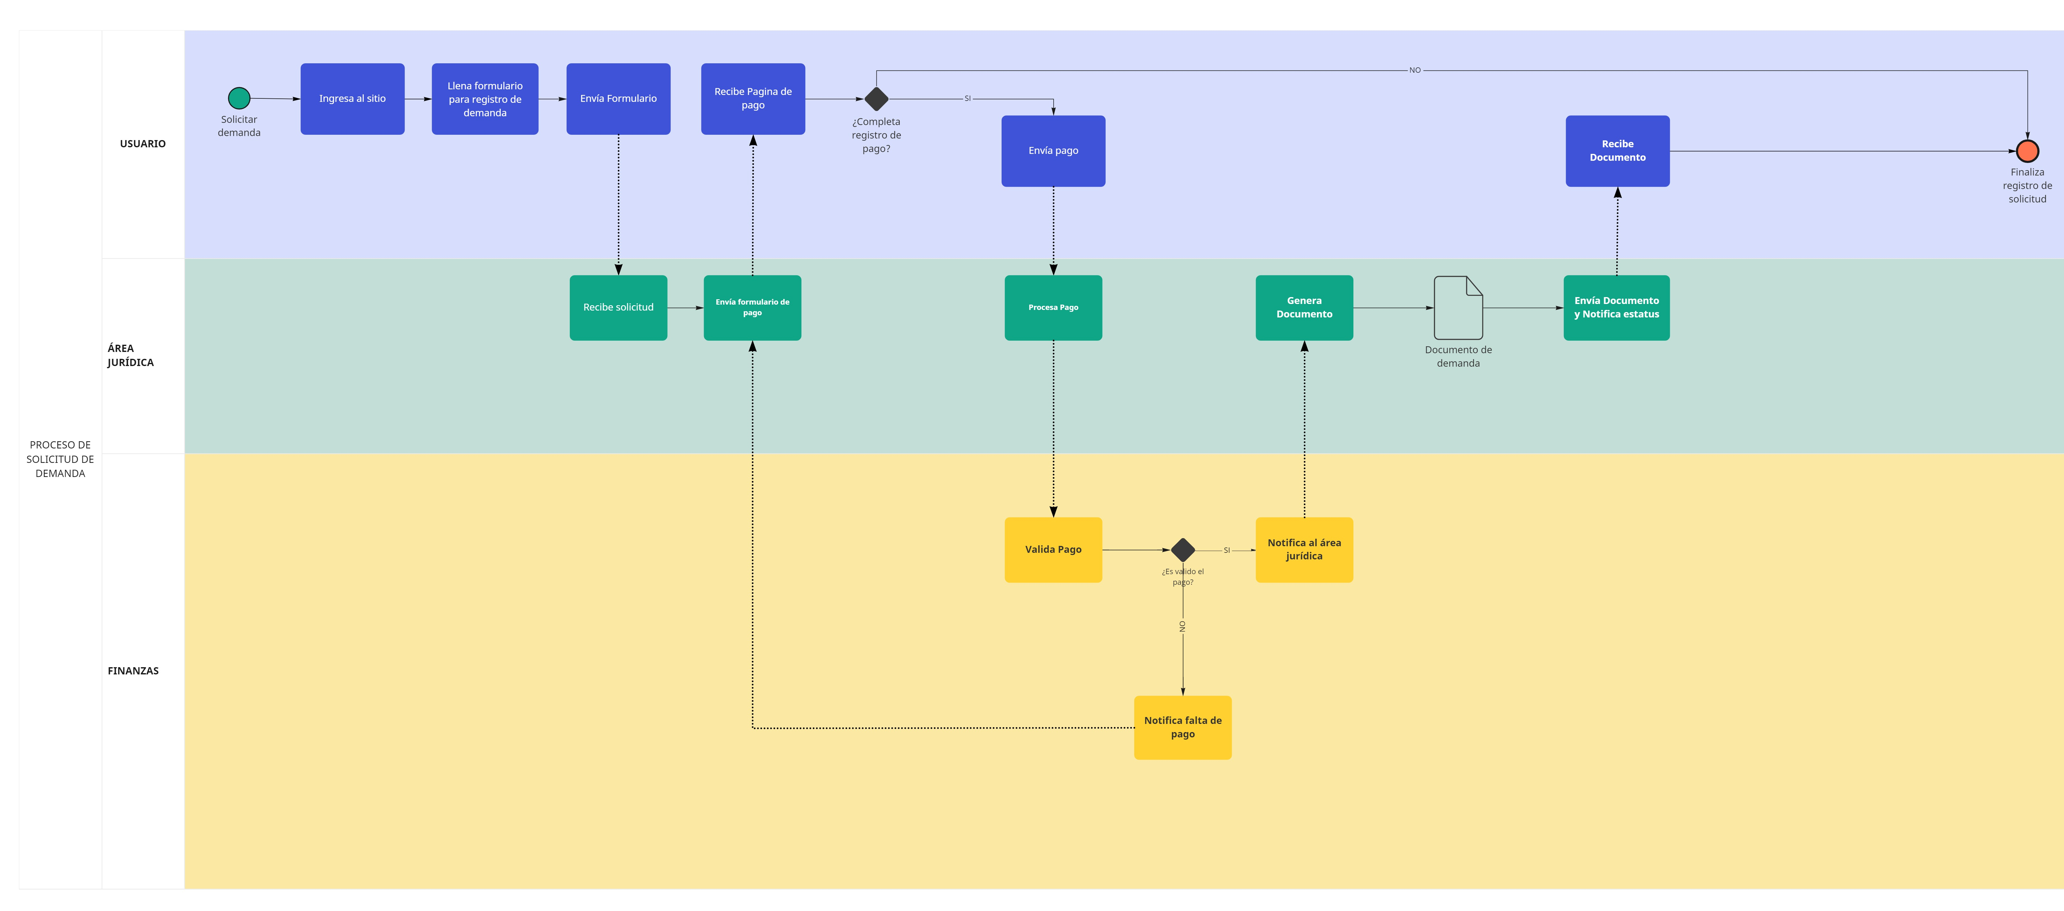
Alcance de la solución | Con esta solución se lograría la automatización del proceso para la captura y cobro por un servicio jurídico, principalmente la solución contempla el registro y levantamiento de demandas, adicionalmente a esto también se contempla la realización del cobro por el servicio que se está prestando.  El sistema garantizaría el registro y la generación de los documentos pertinentes relacionados a la demanda ingresada, de igual manera se almacena el registro de los pagos realizado por los clientes.  EL sistema no realiza la gestión ni la apertura o determinación de las cuentas donde se realizarán los depósitos.  El sistema en ningún momento podrá acceder, gestionar o cancelar las cuentas o información bancaria, para ello se deberá de contratar un servicio adicional proporcionado por un tercero  De igual manera se mantiene informado al cliente sobre el estatus de su solicitud, esto por medio de la plataforma y a su vez por medio de una notificación de correo electrónico.  El servicio de correo electrónico no es proporcionado por el sistema, se deberá de contar con algún servicio de un tercero.
Requerimientos Funcionales y criterios de aceptación y | - Registro de usuarios  - Se podrá llevar el registro de usuarios del sistema  - Validación de pagos  - Se espera poder determinar que los pagos se realizaron correctamente  - Seguimiento de pagos  - Se espera tener una grafica informativa con el conjunto de todos los pagos realizados por el cliente  - Notificación de estatus  - Se espera poder informar al empleado sobre su solicitud
Precondiciones | Se debe de contar con todos los servicios de terceros antes mencionados.
Requisitos Técnicos | Tipo de Desarrollo | Web Escritorio Móvil Servicio Web  Servicio Windows Otro:__________________
Requisitos Técnicos | Base de Datos | Oracle  SQL Server  MySQL  MongoDB  Otro:__________________ |  |  | Versión  ____________  15.0  ____________  4.0.8  ____________  ____________
Requisitos Técnicos | Lenguaje | C#  VB  PHP  Java  JavaScript  Otro:___________________ |  |  | Versión  ____________  ____________  ____________  Spring 5.16  Angular 12.1.4  ____________  ____________
Viabilidad Técnica | Luego de adelantado el análisis de los requisitos y requerimientos es viable proponer una solución técnica para esta solicitud: SI (x) NO ( )

FIRMAS DE ACEPTACIÓN:
Nombre | Dependencia | Teléfono | Firma

